Муниципальное бюджетное дошкольное образовательное учреждение детский сад №25 муниципального образования Абинский район

Краткая презентация
основной образовательной программы
дошкольного образования
МБДОУ д/с № 25

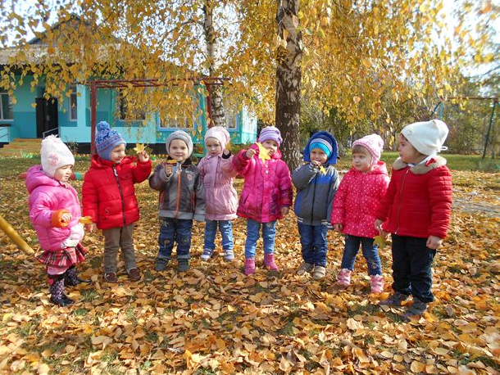

КРАТКАЯ ПРЕЗЕНТАЦИЯ ОБРАЗОВАТЕЛЬНОЙ ПРОГРАММЫ
МБДОУ д/с № 25

Образовательная программа МБДОУ д/с № 25 разработана в соответствии с Федеральным государственным образовательным стандартом дошкольного образования (ФГОС ДО).
Программа направлена на создание в ДОУ
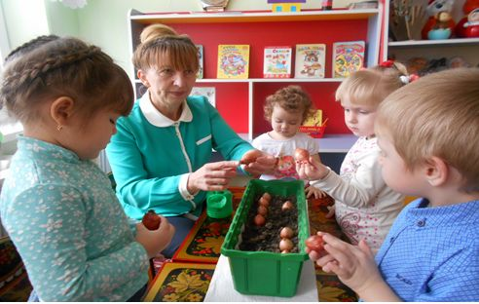

образовательной среды, обеспечивающей индивидуализацию образовательного процесса на основе учета запросов родителей и потребностей детей.
Основой для реализации программы является объединение усилий ДОУ, семьи и социума для создания условий, раскрывающих и сохраняющих индивидуальность ребенка и способствующих формированию таких характеристик и достижений, которые обеспечат ему успешность сегодня и в будущем. К таким характеристикам мы относим:
- умение делать выбор,
- способность проявлять инициативу и самостоятельно принимать решения,
- способность договариваться,
- учитывать интересы и чувства других,
- сопереживать неудачам и радоваться успехам других,
- адекватно проявлять свои чувства, в том числе чувство веры в себя.
Программа учитывает особенности развития каждого ребенка от 1,5 до 7 лет.

Основные принципы Программы

- Принцип индивидуализации
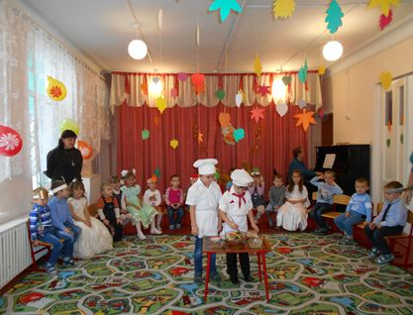
Этот принцип реализуется как поддержка индивидуальности и инициативы детей через:
      - создание условий свободного выбора детьми деятельности, участников совместной деятельности;
- создание условий для принятия детьми решений, выражения своих чувств и мыслей;
- недирективную помощь детям, поддержку детской инициативы и самостоятельности в разных видах деятельности.

- Принцип деятельностного подхода
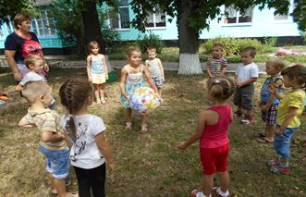
Содержание образовательной программы зависит от возрастных и индивидуальных особенностей детей, определяется целями и возможностями программы и может реализовываться в разных видах совместной и самостоятельной деятельности: общении, игре, познавательно-исследовательской деятельности, восприятии художественной литературы, самообслуживании и элементарном бытовом труде, конструировании, музыкальной деятельности, двигательной активности и др.

- Принцип интеграции и комплексно-тематического планирования
образовательной деятельности.
Это значит, что образовательная деятельность с детьми планируется и реализуется в соответствии с темой. Единая тема охватывает все виды детской деятельности. Перечень примерных тем разработан исходя из возрастных особенностей и интересов детей. Однако, темы могут меняться и дополняться в зависимости от интересов детей и социальных событий.

- Принцип открытости и сотрудничества с семьями воспитанников.
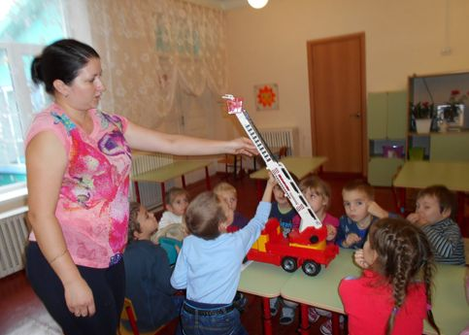
Принцип предполагает информирование родителей о деятельности дошкольного учреждения и их активное участие в образовательном процессе.
Сотрудничество с семьей ведется в нескольких направлениях:
- Педагогический мониторинг (изучаются своеобразие ребенка, особенности семейного воспитания, педагогические проблемы, которые могут возникнуть в разных семьях).
- Экспертная оценка деятельности педагога родителями воспитанников.
- Педагогическая поддержка и педагогическое образование (консультации, родительские встречи, тематические мастер-классы, например «Волшебные ладошки», «Школа позитивного родителя», «Школа будущего первоклассника», консультирование по телефону «Поговорим о важном», разнообразные способы информирования родителей, в том числе с использованием современных средств ИКТ: закрытые группы в социальных сетях, WhatsApp, смс-рассылки, личные страницы педагогов на сайте детского сада).
- Организация совместной деятельности педагогов с родителями и

детьми
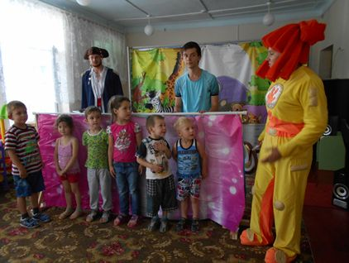
- групповые праздники, развлечения,
- творческие выставки, различные
конкурсы,
- «Неделя здоровья»
При этом мы придерживаемся следующих принципов:
- информированность,
- конфиденциальность,
- свобода выбора,
- благодарность и поощрение.

Содержание программы

Образовательная программа состоит из двух частей.
I Обязательная часть Программы предполагает комплексность подхода, обеспечивая развитие детей в пяти взаимодополняющих образовательных областях:
- социально-коммуникативное развитие;
- познавательное развитие;
- речевое развитие;
- художественно-эстетическое развитие;
- физическое развитие.

Результаты реализации Программы представлены в виде целевых ориентиров:
- ребенок овладевает основными культурными способами деятельности, проявляет инициативу и самостоятельность в разных видах деятельности, способен выбирать себе род занятий, участников по совместной деятельности;
- ребенок обладает установкой положительного отношения к миру, чувством собственного достоинства; активно взаимодействует со сверстниками и взрослыми, участвует в совместных играх;
- ребенок способен к волевым усилиям, может следовать социальным нормам поведения и правилам в разных видах деятельности, во взаимоотношениях с взрослыми и сверстниками, может соблюдать правила безопасного поведения и личной гигиены;
- ребенок проявляет любознательность, задает вопросы взрослым и сверстникам, интересуется причинно-следственными связями, пытается самостоятельно придумывать объяснения явлениям природы и поступкам людей; склонен наблюдать, экспериментировать;
- и другие.
При реализации Программы проводится оценка индивидуального развития детей. Для этого используются педагогическое наблюдение, изучение продуктов детской деятельности - «Портфолио достижений».

Результаты педагогической диагностики (мониторинга) используются исключительно для решения следующих образовательных задач:
- индивидуализации образования (в том числе поддержки ребенка, построения его образовательной траектории или профессиональной коррекции особенностей его развития);
